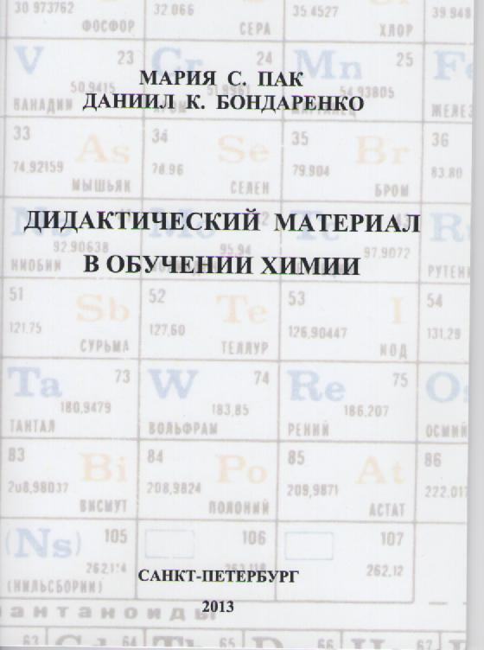

МАРИЯ С. ПАК

ДАНИИЛ К. БОНДАРЕНКО

ДИДАКТИЧЕСКИЙ МАТЕРИАЛ

В ОБУЧЕНИИ ХИМИИ

Научно-методическое пособие

Санкт-Петербург
2013
УДК 372.854
ББК 74.2
П13

Печатается по решению кафедры
химического и экологического образования ФГБОУ ВПО «РГПУ им. А.И. Герцена»

Рецензенты: | доктор химических наук, профессор | К.П.Балашев
 | доктор педагогических наук, профессор | Г.Н.Фадеев

Пак М.С., Бондаренко Д.К

П 13 Дидактический материал в обучении химии: Научно-методическое пособие /М.С.Пак. – СПб.: Издательство «Осипова», 2013. – 45 c.

ISBN 978-5-4277-0020-7
В пособии раскрываются актуальные аспекты, связанные с дидактическим материалом по химии: цели и назначение, формы и виды, важнейшие функции и группы, принципы разработки и технологии использования. Особое внимание уделяется интеграции инвариантного (соответствующего ФГОС) и вариативного (профессионально значимого) содержания дидактического материала. Инновационный характер дидактического материала обеспечивается его профессионально значимым содержанием разнообразных познавательных заданий, модулей, информационно емких таблиц и картотек.
Пособие предназначено для студентов бакалавриатов, специалитетов и магистратур, для преподавателей вузов, методистов, учителей химии средних школ разного профиля и типа. Пособие представляет интерес для аспирантов, докторантов и соискателей ученых степеней, занимающихся актуальными проблемами современной дидактики химии.
УДК 372.854
ББК 74.2

ISBN 978-5-4277-0020-7 | © Пак М.С., 2013
 | © Бондаренко Д.К., 2013
 | © Издательство «Осипова», 2013

Оглавление
Предисловие 3
1.Дидактический материал: общие вопросы 5
1.1.Цели и назначение дидактических материалов 5
1.2.Формы и виды дидактического материала. 5
1.3. Важнейшие функции и группы дидактических материалов 8
1.4.Принципы разработки и использования дидактических материалов 10
1.5.ИМТ как универсальный дидактический материал 11
2. Дидактический материал: использование его 14
2.1.Технология фронтальной работы с ИМТ. 14
2.2.Технология индивидуальной работы с ИМТ 15
2.3.Технология сочетания фронтальной и индивидуальной работы с ИМТ. 17
2.4.Технология разноуровневой учебной деятельности с ИМТ. 17
2.5.Технология продуктивной парной деятельности с ИМТ 17
2.6.Технологии групповой работы 20
2.7.Технология индивидуализированной работы 24
3.Дидактический материал: содержание 26
3.1.Профессионально значимое содержание обучения химии 26
3.2.Специфика содержания дидактического материала по химии 29
МОДУЛЬ 1. Химическое оружие 30
МОДУЛЬ 2. Взрывчатые вещества (ВВ) 30
МОДУЛЬ 3. Дымовые и огнемётно-зажигательные средства 30
МОДУЛЬ 4. Горюче-смазочные материалы (ГСМ) 30
МОДУЛЬ 5. Материалы в военном производстве 31
МОДУЛЬ 6. Вклад химиков в военное дело 31
МОДУЛЬ 7. Военно-химическая безопасность 31
3.3.Картотеки содержания дидактического материала 32
Тема «Хлор и его соединения» 32
Тема «Сера и ее соединения» 32
Тема «Фосфор и его соединения» 33
Тема «Углерод и его соединения» 34
Тема «Щелочные металлы и их соединения» 34
Тема «Щелочноземельные металлы и их соединения» 34
Тема «Алюминий и его соединения» 35
Тема «Железо и его соединения. Сплавы металлов» 35
Тема «Органические соединения» 35
Тема «Именные химические реакции в органической химии» 36
Тема «Боевые отравляющие вещества: группировка, химический состав» 37
Тема «Боевые отравляющие вещества: химическое строение» 38
Заключение 40
Литература и другие источники информации 41
Оглавление 43

Пак Мария Сергеевна
Бондаренко Даниил Клементьевич

ДИДАКТИЧЕСКИЙ МАТЕРИАЛ
В ОБУЧЕНИИ ХИМИИ
Научно-методическое пособие

Зав. редакцией Шишков М.С.
Ответственный редактор Осипова А.М.

Сдано в набор 15.01.2013. Подписано в печать 20.01.2013
Формат 60Х90/16. Гарнитура Times
Печ.л. 2,5. Тираж 200. Заказ 113/2

Типография ЦСИ
Санкт-Петербург

